Тема урока: Европейский Север. Состав района. Географическое положение.

Цель урока: -изучить состав района, особенности ЭГП Европейского Севера..;
-проанализировать различные источники географической информации;
Задачи урока:
1.Образовательные:сформировать представление о составе района и об особенностях ЭГП Европейского Севера.
2.Развивающие:закрепить умения и навыки работы с картами, текстом учебника, статистическими данными и контурными картами, делать выводы на основе их анализа.
3.Воспитательные:воспитывать интерес к изучению России,любовь к Родине.
Оборудование: экономическая карта Европейского Севера,атласы за 9 класс, учебник В.П. Дронов,В.Я.Ром,2009г, «География.Население и хозяйство» 9кл.,слайды, мультимедийный проектор, экран, раздаточный материал
Тип урока: изучение нового материала

Ход урока

- Организационный момент
Здравствуйте, ребята! Пусть и этот урок принесет нам радость общения. Я желаю каждому из вас сегодня открыть что-то новое для себя.
2. Актуализация знаний.
Учитель: Эпиграфом к нашему уроку будут слова М.В. Ломоносова

«….Народ любой страны должен представлять, в какой стране он живёт,
а каждый житель – иметь хотя бы элементарное представление
и о своём районе, и о других частях страны.»

Чем же мы будем заниматься на уроках, начиная с этого самого первого урока
Предполагаемый ответ(Знакомиться с экономическими районами России, их самобытностью и своеобразием)
3. Определение темы урока Послушайте стихотворение и определить о каком районе Западного макрорегиона пойдёт речь на уроке?
Край ты поморский
Могуч и прекрасен!
Его не забудешь вовек.
МАнят отважных
Бескрайние дали,
Где не ступал человек!
Здесь по Петрову
Веленью из моря
Ряд белокрылых
Фрегатов восстал.
И колыбелью Российского флота
Край ТЫ- Архангельский стал.
- Здесь Ломоносов
Великий родился,
Мудростью мир осветил,
Былинные сказы,
Загадки природы
В научную быль воплотил.
Край ты поморский
В движении и силе,
Тебе по плечу Новый век!
Космос, богатства,
Глубины морские –
Все покорит человек!
- (Н. Мешко)
Ответ обучающихся: «О Европейском Севере»

Учитель: тема урока: Европейский Север. Состав района. Географическое положение.
(учащиеся записывают тему в тетрадь)

4..Целепологание:
Учитель: Какие цели и задачи каждый из вас ставите перед собой согласно данной теме урока?
Прошу вас поделиться своими мыслями вслух.
- Говорят ребята согласно шаблону

“Сегодня на уроке я хочу…”

Поделиться……….. (чем?) | Узнать………… (Что? О ком? О чём?) | Провести исследование  .( с чем? С кем?)

Обобщаем и определяем единную цель урока.
5. Изучение нового материала.
Слово учителя:
Европейский Север России – удивительное место, которое населяло множество народов. Стоит отметить, что это место можно с легкостью назвать краем суровой, а также молчаливой тундры с бесконечными таежными лесами. Это место, где располагается множество очень красивых озер.
Осенью и весной здесь собирается множество животных и птиц. Еще этот регион имеет массу историко-культурных памятников, например, руины сталинских лагерей, Валаамский монастырь и многое другое.
1. Состав района
Какие же субъекты РФ образуют этот экономический район?

- Определите состав Европейского Севера с помощью карты атласа с.4-5
Отметьте данные субъекты на картосхеме 1 (картосхема у каждого на столе.)
-Выявите центры субъектов и отметьте их и подпишите на схеме
Картосхема 1.
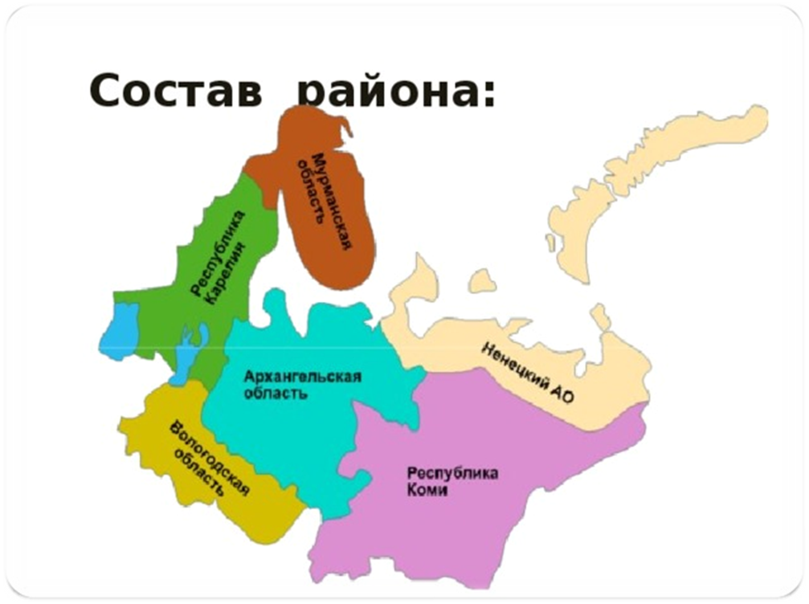

- внимательно посмотрите таблицу 1 определите самый большой и самый маленький субъекты по площади территории и численности населения.
Таблица 1
Субъект Федерации | Центр субъекта | Площадь, тыс. кв.км | Население тыс. человек (2002 г.)
Республика Карелия | Петрозаводск | 172, 4 | 716,3
Архангельская область | Архангельск | 410, 7 | 1 228, 1
Республика Коми | Сыктывкар | 416,8 | 1019, 0
Вологодская область | Вологда | 144.5 | 1136,7
Мурманская область | Мурманск | 145, 7 | 1269,6
Ненецкий автономный округ (в составе Архангельской области | Нарьян-Мар | 176, 7 | 43, 0

В тетраде вычертите таблицу 2 ( 3 столбика, 2 строки) на весь лист, в каждой ячейке подпишите названия субъекта
таблица 2
Мурманская обл | Архангельская обл. | Ненецкий а.о.
Республика Карелия | Вологодская обл. | Республика Коми
По ходу просмотра мультфильмов рассказу ребят вы будете записывать характерные особенности каждого субъекта отличающие его от других субъектов.
Данные знания оформленные в таблицу вам помогут в дальнейшем при решение заданий №25 и №30 при сдаче ОГЭ.

Опережающие задания
( 6 учащихся подготовили доклады о особенностях субъектов ЕС заранее дома )
Перед выступлением каждого учащегося включается короткий пластилиновый мультфильм о субъекте . Из цикла коротких пластиковых мультфильмов о разных регионах нашей страны - «Мульти-Россия»
Его ведущим стал Медведь-краевед, который знакомит в течении 1-2 минут с субъектом.Материал мультфильмов представлен в ютубе.

1 ученик
- Мурманская область – один из наиболее крупных и экономически развитых регионов Европейского Севера России. Площадь территории 145,7 тыс.кв.км. В географическом отношении область охватывает Кольский полуостров и материковую часть.
Почти вся область находится за Полярным кругом. Заполярное положение определяет колебания продолжительности дня от 0 до 24 часов. Здесь можно наблюдать полярный день и полярную ночь.
На севере Мурманская область омывается Баренцевым морем, на востоке и юге – Белым, на западе граничит с Норвегией и Финляндией, а на юге с Республикой Карелия РФ.
Климат Мурманской области, несмотря на северное положение, относительно мягкий ( теплое северо-атлантическое течение) Баренцево море не замерзает порт Мурманска работает круглый год.
Здесь расположены горы Хибины. В пределах
Самый крупный город – областной центр Мурманск. Город герой.

2 ученик
- Архангельская область- расположена на севере Восточно-Европейской равнины. Омывается Белым, Баренцевым, и Карским морями. Архангельская область располагается близко к арктическим морям и удалена от тёплого Северо-Атлантического течения это обуславловило формированию сурового климата прохладное лето и продолжительная холодная зима.
На территории Архангельской области находятся мыс Флигели (крайняя северная островная точка России, Европы и Евразии).
Главным городом является Архангельск - крупный научный и промышленный центр, богатый природными ресурсами: лесными, рыбными; имеются месторождения алмазов, нефти, бокситов. Город воинской славы. Соловецкие острова в Белом море.

3 ученик
- Ненецкий Автономный Округ входит в Архангельскую область, бо́льшая часть расположена за Полярным кругом. Включает острова Колгуев и Вайгач, полуострова Канин и Югорский. Омывается Белым, Баренцевым, и Карским морями Северного Ледовитого океана..
Ненецкий автономный округ относится к районам Крайнего Севера. Округ подвержен систематическому вторжению атлантических и арктических воздушных масс. Частая смена воздушных масс — причина постоянной изменчивости погоды.
Территория расположена в зонах тундры, лесотундры, юго-западная часть — в подзоне северной тайги
Площадь территории Ненецкого автономного округа 176, 7 км².

Численность населения округа составляет 43 тыс. чел.
Административным центром является город Нарьян-Ма́р (нен. Няръяна марˮ, «Красный город») , Богат нефтью , газом,
4ученик - Волого́дская о́бласть —самый южный субъект Европейского Севера.,
Просторы Вологодской области представляют волнистую, холмистую, местами плоскую равнину, изрезанную реками и покрытую озерами.
Областным центром является г. Вологда- важнейший транспортный Входит в число городов, обладающих особо ценным историческим наследием: на территории города расположены памятники истории, архитектуры, культуры. Ферапонтова монастырь включен в Список всемирного наследия ЮНЕСКО. ансамбль Кирилло-Белозерского монастыря ,10 городов – Вологда, Белозерск, Великий Устюг, Вытегра, Грязовец, Кириллов, Никольск, Тотьма, Устюжна, Череповец и село Ферапонтово. Вологда является центром кружевоплетения в России, развито маслоделие.

5 ученик - Республика Карелия расположена на северо.-западе европейской части России. Республика Карелия граничит на востоке с Белым морем, а на западе с Финляндией.
востоке.
Край озёр. крупнейшие озера в Европе – Ладожское озером и Онежское .Много водопадов самый известный Кивач на реке Суна.
Карелии покрыто таёжными лесами.
Петрозаводск – это столица Республики Карелия. Валаамский монастырь (серный Афон) – острова Ладожского озера. Музей-заповедник Кижи– ансамбль деревянного зодчества расположеный на островах Онежкого озера.

6 ученик - Республика Коми Находится на крайнем северо-востоке Европейской части России. ИмеетНе имеет выхода в моря.. На крайнем севере Республики проходит Северный полярный круг. Рельеф преимущественно равнинный.

Административным центром является старейший город республики — Сыктывкар. Национальный парк «Югыд ва» является самым большим национальным парком России. Печоро-Илычский заповедник охраняет девственные таёжные леса. 1995 году по решению ЮНЕСКО, Печоро-Илычский заповедник и национальный парк «Югыд Ва», объединенные под общим названием «Девственные леса Коми»
Богат нефтью , газом .
С помощью атласа и учебника по предложенному плану заполните таблицу 3
1. оцените ЭГП Европейского Севера
2.Выявите «+» и «-« черты ЭГП
3.Сделайте вывод о ЭГП района

ПЛАН ( у каждого учащегося на парте)
- Положение района на территории страны. (В какой части страны, в пределах какого географического объекта расположен район, …)
- Соседское положение: (вывод о благоприятности соседей)
  - Внешнии соседи
  - Внутреннии соседи
- Выход в моря и океаны.
- Положение района отностительно топливно-сырьевых баз
- Положение района отностительно транспортных магестралей.
- Военно- стратегический фактор
- Вывод о влиянии ЭГП на развитие района.

таблица 3

Положительные черты ЭГП | Отритцательные черты ЭГП

Предполагаемое заполнение таблицы учащимися

Положительные черты ЭГП | Отритцательные черты ЭГП
2.На западе район граничит с развитыми странами Европы - Норвегией и Финляндией. Отношения с этими странами добрососедские, что позволяет развивать экономические связи с этими государствам. ( Мурманская обл, Карелия)  Район соседствует с районами Центральной России - индустриальной базой страны, что очень выгодно для развития экономики Европейского Севера. | 1 Район расположен на крайнем севере В-Е равнины, пересекается СПК ,Большая часть территории района относится к зоне Севера.  Отсюда следует (Вечная мерзлота, заболоченность, суровый климат)
3) Район имеет приморское положение, так как омывается Белым и Баренцевым морями выход в СЛО , доступ к Севрному морскому пути. Тёплое течение Баренцево море , навигация круглый год. | 6) Это приграничный район который требует особое внимание в зашите границ, военные заставы , блок посты.
4)Район сам является топливно-сырьевой базой страны

5) Транспортная сеть - редкая. Железные дороги расходятся по 3 направлениям - на Мурманск, на Архангельск, на Воркуту. Но есть возможность использовать в навигацию судоходные реки: Печору, Северную Двину и водно-озерный путь из Ладожского озера по реке Свирь в Онежское и по каналу (Беломоро-Балтийскому) - в Белое море.Автомагистрали имеются главным образом на западе благодаря развитию экогномических отношений России с Северной Европой через территорию района.
7) В целом ЭГП благоприятно для развития территории несмотря на свои минусы.

4.Домашнее задание.
Ребята запишите домашнее задание: п. 20 вопросы в конце п.
5. Закрепление изученного материала
А сейчас проверим и закрепим полученные знания , предлагаю вам выполнить задания и самостоятельно оценить себя по предложенной шкале после каждого задания.
Задание 1.
Игра третий лишний
- 1. Республика Коми, Республика Карелия, Республика Колмыкия.
- 2.Нарьян-Мар, Ухта, Сыктывкар.
- 3.Соловецкий монастырь, Водопад Кивач, Республика Карелия, Кижи.
- 4. мыс Флигели , Алмазы, Ферапонтова монастырь .
- 5 Архангельск ,Белозерск, Великий Устюг, Вытегра, Грязовец, Кириллов, Никольск, Тотьма, Устюжна, Череповец.
- Ответы: 1- Республика Колмыкия. 2- Нарьян-Мар 3. Соловецкий монастырь 4.- Ферапонтова монастырь 5, Архангельск

За каждое правильно выполненное задание 1 б
Максимально : 5 б

Задание 2 ( ОГЭ №25) Туристические фирмы разработали слоганы(рекламные лозунги) для привлечения туристов в свои регионы. Установите соответствие между слоганом и регионом.

СЛОГАН | РЕГИОН
А.Полюбуйтесь всполохами северного сияния! | 1) Республика Карелия
Б. Приглашаем в край голубых озёр и рек, в край белых ночей! Посетите памятники культуры Кижи и Валаам! | 2) Мурманская область
В. Примите участие в уникальном празднике проводов полярной ночи «Здравствуй, Солнце»! | 3)Архангельская область
Г. Здесь можно любоваться бесконечным простором озёр, островами и водопадом Кивач! | 4)Республика Коми
Д. Полюбуйтесь первозданной красотой алмазов и станьте гостем космодрома
Ответы:
А | Б | В | Г | Д
2 | 1 | 2 | 4 | 3

За каждое правильно выполненное задание 1 б
Максимально : 5 б

Задание 3 ( ОГЭ №30) Определите субъект РФ в составе Европейского Севера по описанию:

1. Край озёр, гранитных скал и порожистых рек. Здесь находится самый знаменитый водопад России. Есть крупное месторождение железной руды. Развиты лесная, целлюлозно – бумажная промышленность, цветная металлургия.

2.Здесь находится единственный на Северном Ледовитом океане незамерзающий порт. Развита цветная металлургия, добыча аппатитов.

3.В этом регионе производят знаменитые на весь мир масло и кружева, которые носят имя этого региона.На этой земле расположенны историко –культурные памятники России: Ферапонтова монастырь и ансамбль Кирилло-Белозерского монастыря

4.Субъект не имеющий выход к морями.Пересекается СПК . Плотность населения-0,3 чел/кв км. Ведущие отрасли хозяйства – топливная промышленность. Построен мощный НПЗ. Здесь расположен национальный парк «Югыд ва» ,самый большой национальным парк России.
Ответы:
1Республика Карелия
2Мурманская обл.
3Вологодская обл.
4.Республика Коми

За каждое правильно выполненное задание 1 б
Максимально : 4 б

Задание 4 (из ЕГЭ №11 )
В1.Из предложенного списка выберите правильные ответы, запишите последовательность чисел.

 | Особенности ЭГП
1 | Расположен на севере Европейской части России
2 | удаленность от центра
3 | близость к центру
4 | периферийное положение
5 | центральное положение
6 | отсутствует выход к морю
7 | приморское положение
8 | граничит с развитыми странами Европы
9 | граничит со странами СНГ
10 | граничит с Центральным экономическим районом
11 | граничит с Поволжским экономическим районом
12 | граничит с развитыми экономическими районами
13 | удален от сырьевых и топливно-энергетических баз страны
14 | Большая территория расположена за Северным полярным кругом
15 | Густая транспортная сеть: транзитные железные дороги, автодороги, нефте- и газопроводы пересекают район с запада на восток и с севера на юг
16 | обладает благоприятными природными условиями
17 | транспортная сеть - редкая, но есть возможность использовать в навигацию судоходные реки
Правильные ответы: 1 3 7 8 10 12 14 17

За каждое правильно выполненное задание 1 б
Максимально : 8 б

А сейчас подсчитайте в сумме свои набранные баллы
24-22 балла | 21-18 баллов | 17-11 баллов | Менее 10 баллов
Оценка 5 | Оценка 4 | Оценка 3 | Вам следует дома ответить на вопросы карточки.

Кто получил «5» - возьмите на парте кружочек и запишите в нём свою фамилию
Кто получил «4» - возьмите на парте квадрат и запишите в нём свою фамилию
Кто получил «3» - возьмите на парте треугольник и запишите в нём свою фамилию
Кто не получил оценку вам следует дома ответить на вопросы карточки.(карточки выдаются учителем)

6.Рефлексия.
Учитель: Вот и подошёл к концу наш урок.( оценка учителя работы учащихся
Я довольна ( не довольна) вашей работой, результатами , так как ………….
А сейчас ребята прошу вас оценить наш урок
Для этого заполните анкету обведитена ваш взгляд правильный ответ.

Ф.И. учащегося_________________________________________________

Вопросы анкеты | Ответы анкеты
1. На уроке я работал  2. Своей работой на уроке я  3. Урок достиг моих поставленных целей  4. На уроке я чувствовал себя  6. Материал урока мне был  7.В дальнейшей жизни полученные знания мне | активно / пассивно  доволен / не доволен  полностью /частично /не достиг  комфортно / некомфортно  знаком / не знаком  полезен / бесполезен  понятен / не понятен  пригодятся / не пригодятся

А сейчас сдайте свои геометрические фигурки и анкеты. Спасибо за урок , урок закончен, всем приятной перемены!

